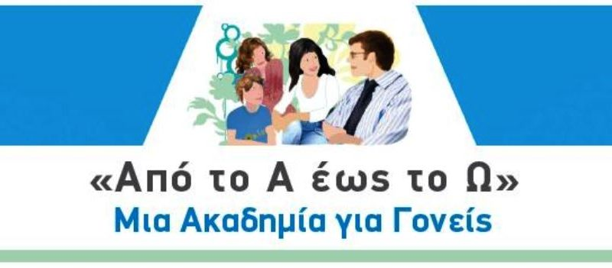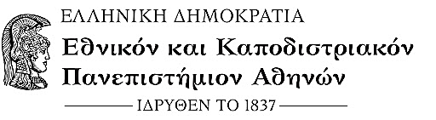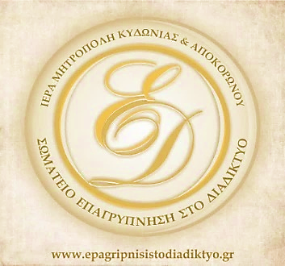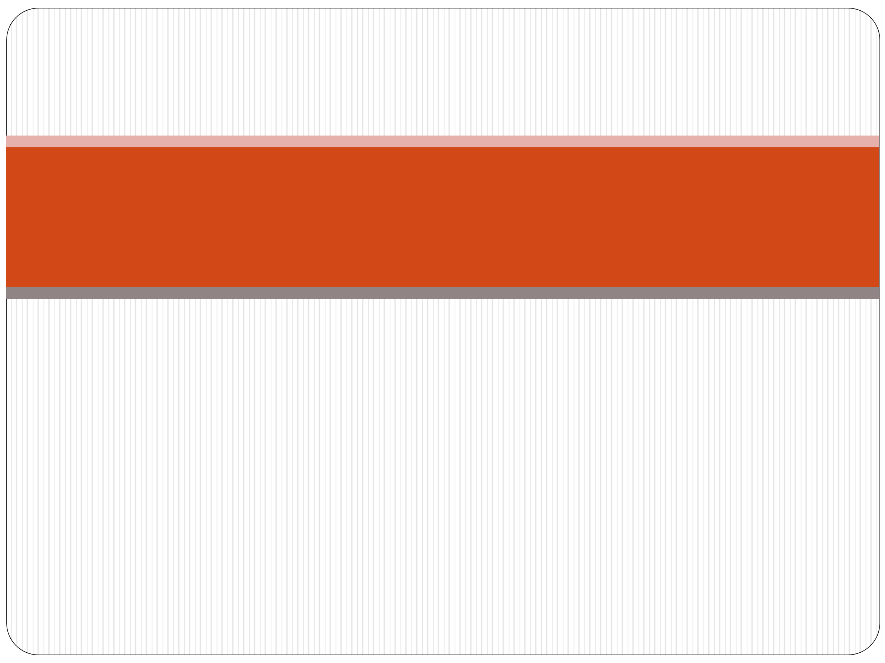Μ

***Ομιλήτρια:***

***Άρτεμις Κ. Τσίτσικα***

***Αναπλ. Καθηγήτρια Παιδιατρικής-Εφηβικής Ιατρικής***

***Ιατρική Σχολή***

***Εθνικό και Καποδιστριακό Πανεπιστήμιο Αθηνών***

***Πρόεδρος Ελληνικής Εταιρείας Εφηβικής Ιατρικής (Ε.Ε.Ε.Ι.)***

***"Διαχείριση του άγχους***

***των μαθητικών εξετάσεων"***

***7η Συνάντηση - με φυσική παρουσία***

***Τετάρτη 10 Μαΐου, ώρα 18:15***

***Πνευματικό Κέντρο Χανίων***

***Α. Παπανδρέου 74***

*Αναπλ. Καθηγήτρια Παιδιατρικής-Εφηβικής Ιατρικής ΕΚΠΑ*

*Επιστ. Υπεύθυνος Προγραμμάτων ΕΚΠΑ-Π.Ο.Υ. “φιλικών” για εφήβους*

*και κατάρτισης του Υπουργείου Υγείας*

*Διευθύντρια ΠΜΣ “Στρ. Αναπτυξιακής και Εφηβικής Υγείας”*

*Ιατρικής Σχολής ΕΚΠΑ*

*Πρόεδρος Ελληνικής Εταιρείας Εφηβικής Ιατρικής (Ε.Ε.Ε.Ι.)*